BÁO CÁO TỔNG HỢP KIỂM THỬ
ỨNG DỤNG TÍNH TIỀN CỬA HÀNG
Kiểm thử tự động với pytest – 10 Test Case

1. Tổng quan quá trình kiểm thử
Nhóm thực hiện kiểm thử ứng dụng tính tiền cửa hàng dựa trên source code được cung cấp. Quy trình kiểm thử gồm các bước: phân tích source code và xác định chức năng chính; xác định các phần cần kiểm thử và rủi ro; xây dựng Test Case; viết Automated Test bằng pytest; chạy kiểm thử; phân tích lỗi; sửa source code; và chạy lại toàn bộ Test Case để kiểm tra sau khi Fix.
Trong phạm vi báo cáo này, nhóm sử dụng 10 Test Case đầu tiên, bao gồm Normal Case, Invalid Data và Boundary Case.

2. Danh sách 10 Test Case
ID | Loại | Chức năng
TC01 | Normal Case | Tính thành tiền
TC02 | Normal Case | Tính tiền giảm giá
TC03 | Normal Case | Tính tổng tiền
TC04 | Normal Case | Định dạng tiền
TC05 | Normal Case | In hóa đơn
TC06 | Invalid Data | Kiểm tra giá âm
TC07 | Invalid Data | Kiểm tra số lượng âm
TC08 | Invalid Data | Kiểm tra giảm giá >100%
TC09 | Boundary Case | Giảm giá = 0%
TC10 | Boundary Case | Giảm giá = 100%

3. Kết quả kiểm thử trước khi Fix
Khi chạy 10 Test Case trên source code ban đầu, kết quả là 7 Test Case PASS và 3 Test Case FAIL, tương ứng tỷ lệ PASS 70% và FAIL 30%.
Kết quả | Số lượng
Tổng Test Case | 10
PASS | 7
FAIL | 3
Tỷ lệ PASS | 70%
Tỷ lệ FAIL | 30%
Chi tiết kết quả:
Test Case | Kết quả | Nguyên nhân
TC01 | PASS | Tính thành tiền chính xác
TC02 | PASS | Tính giảm giá chính xác
TC03 | PASS | Tính tổng tiền chính xác
TC04 | PASS | Định dạng tiền chính xác
TC05 | PASS | Hóa đơn hiển thị đúng
TC06 | FAIL | Source cho phép giá âm
TC07 | FAIL | Source cho phép số lượng âm
TC08 | FAIL | Source cho phép giảm giá >100%
TC09 | PASS | Giảm giá 0% được tính đúng
TC10 | PASS | Giảm giá 100% được tính đúng

4. Các lỗi phát hiện và nguyên nhân

4.1. Lỗi TC06 – Cho phép giá sản phẩm âm
Hàm calculate_subtotal() ban đầu chỉ thực hiện phép nhân price × quantity mà không kiểm tra giá trị price. Vì vậy, khi price = -100000 và quantity = 2, kết quả subtotal = -200000. Đây là kết quả không hợp lý đối với ứng dụng tính tiền.
Cách sửa: bổ sung kiểm tra price > 0 và báo lỗi nếu giá không hợp lệ.

4.2. Lỗi TC07 – Cho phép số lượng âm
Source code không kiểm tra quantity. Với price = 100000 và quantity = -2, chương trình cho kết quả subtotal = -200000.
Cách sửa: bổ sung kiểm tra quantity > 0 và báo lỗi nếu số lượng không hợp lệ.

4.3. Lỗi TC08 – Cho phép giảm giá lớn hơn 100%
Hàm calculate_discount() ban đầu không giới hạn discount_percent. Ví dụ subtotal = 100000 và discount_percent = 150% sẽ tạo discount = 150000 và total = -50000. Điều này không phù hợp với nghiệp vụ tính tiền cửa hàng.
Cách sửa: giới hạn discount_percent trong khoảng từ 0 đến 100%, đồng thời báo lỗi nếu giá trị nằm ngoài khoảng này.

5. Kết quả sau khi Fix
Sau khi bổ sung validation cho đơn giá, số lượng và phần trăm giảm giá, nhóm chạy lại toàn bộ 10 Test Case để thực hiện Regression Test.
Test Case | Trước Fix | Sau Fix
TC01 | PASS | PASS
TC02 | PASS | PASS
TC03 | PASS | PASS
TC04 | PASS | PASS
TC05 | PASS | PASS
TC06 | FAIL | PASS
TC07 | FAIL | PASS
TC08 | FAIL | PASS
TC09 | PASS | PASS
TC10 | PASS | PASS
 | Trước Fix | Sau Fix
Tổng Test Case | 10 | 10
PASS | 7 | 10
FAIL | 3 | 0
Tỷ lệ PASS | 70% | 100%
Kết quả cuối cùng: 10/10 Test Case PASS, đạt tỷ lệ 100%.

6. AI đã hỗ trợ những công việc gì?
- Đọc và phân tích source code, xác định chức năng chính của ứng dụng.
- Xác định các phần cần kiểm thử và các rủi ro có thể xảy ra.
- Đề xuất các trường hợp Normal Case, Invalid Data và Boundary Case.
- Hỗ trợ xây dựng 10 Test Case với dữ liệu đầu vào, bước thực hiện và kết quả mong đợi.
- Viết Automated Test bằng pytest.
- Hỗ trợ chạy và phân tích kết quả Pass/Fail.
- Phân tích nguyên nhân các Test Case bị Fail và xác định vị trí có vấn đề trong source code.
- Đề xuất và thực hiện cách sửa lỗi.
- Chạy lại toàn bộ Test Case sau khi Fix để thực hiện Regression Test.
- Hỗ trợ tổng hợp và trình bày kết quả kiểm thử trước và sau khi sửa.

7. Những phần nhóm tự kiểm tra và quyết định
- Xác định quy tắc nghiệp vụ: giá và số lượng không được âm; phần trăm giảm giá không được vượt quá 100%.
- Đánh giá kết quả tổng tiền âm là không hợp lý đối với ứng dụng cửa hàng.
- Lựa chọn phạm vi kiểm thử và quyết định sử dụng 10 Test Case đầu tiên.
- Kiểm tra lại Expected Result và kết quả do AI đề xuất.
- Đánh giá nguyên nhân lỗi dựa trên source code thực tế.
- Quyết định cách xử lý dữ liệu không hợp lệ.
- Chạy lại toàn bộ Test Case sau khi Fix để xác nhận các chức năng vẫn hoạt động.

8. Kết luận
Qua quá trình kiểm thử, nhóm đã phát hiện 3 lỗi trong source code ban đầu, chủ yếu liên quan đến việc chưa kiểm tra dữ liệu đầu vào. Sau khi bổ sung validation cho đơn giá, số lượng và phần trăm giảm giá, nhóm đã chạy lại toàn bộ 10 Test Case.
Kết quả cuối cùng: 10/10 Test Case PASS, đạt tỷ lệ 100%.
Quá trình cho thấy AI có thể hỗ trợ hiệu quả trong việc phân tích code, xây dựng Test Case, viết Automated Test và phân tích lỗi. Tuy nhiên, nhóm vẫn cần trực tiếp kiểm tra tính hợp lý của yêu cầu, dữ liệu kiểm thử và kết quả để đảm bảo kết luận cuối cùng chính xác.

MINH CHỨNG
- Phân tích dự án
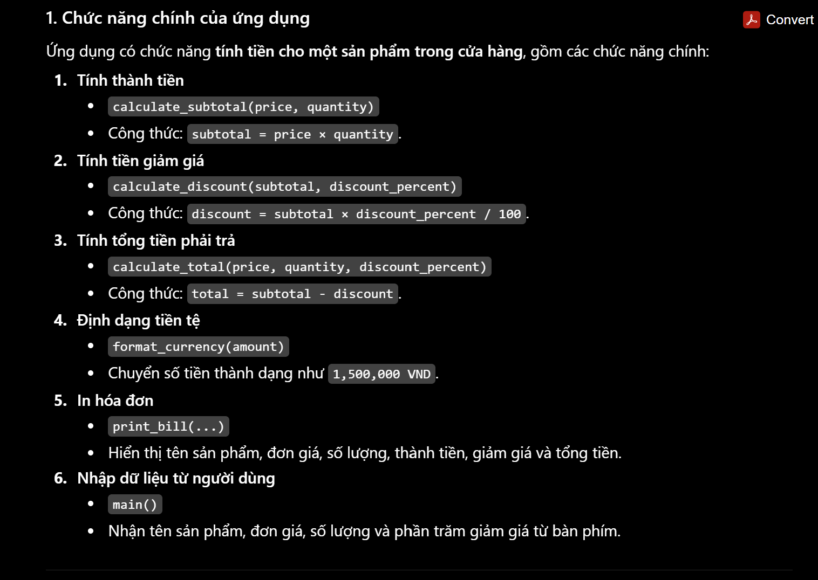
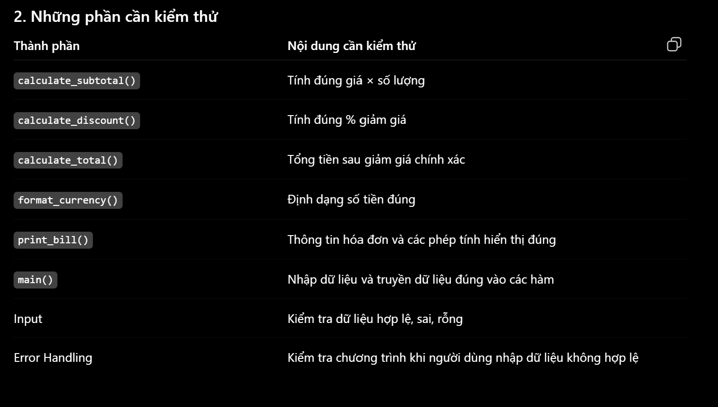
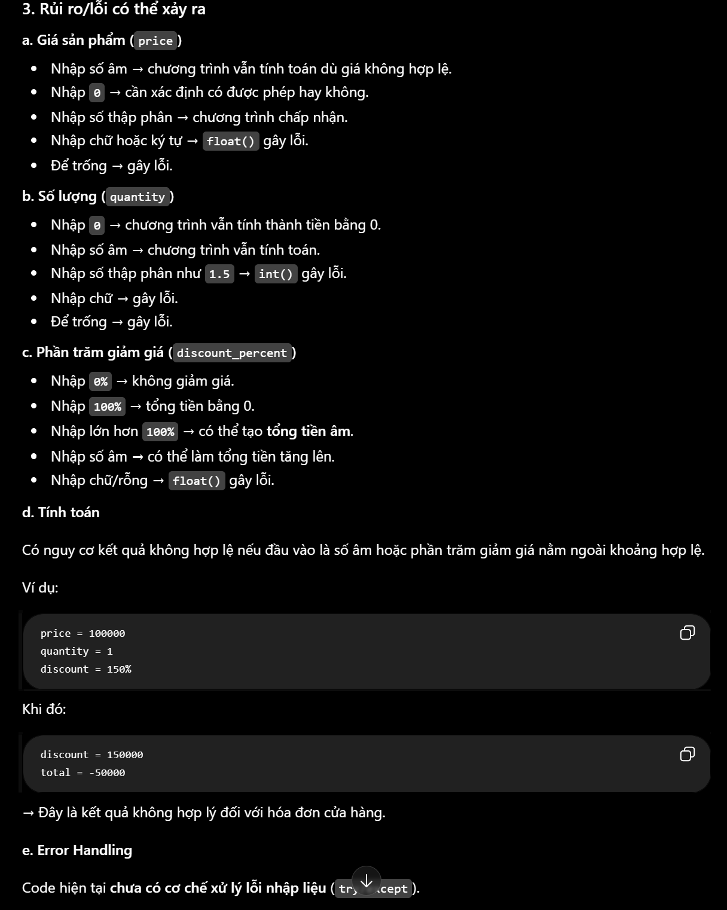
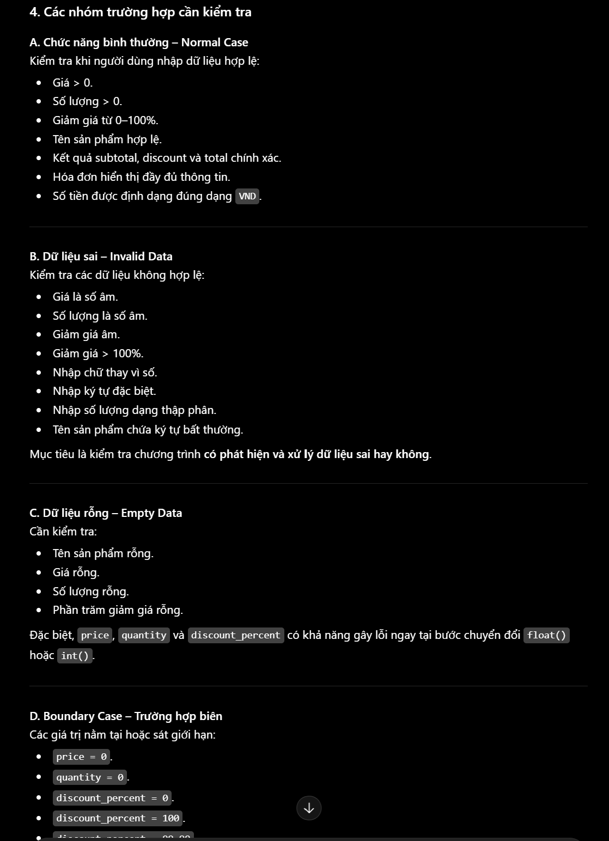
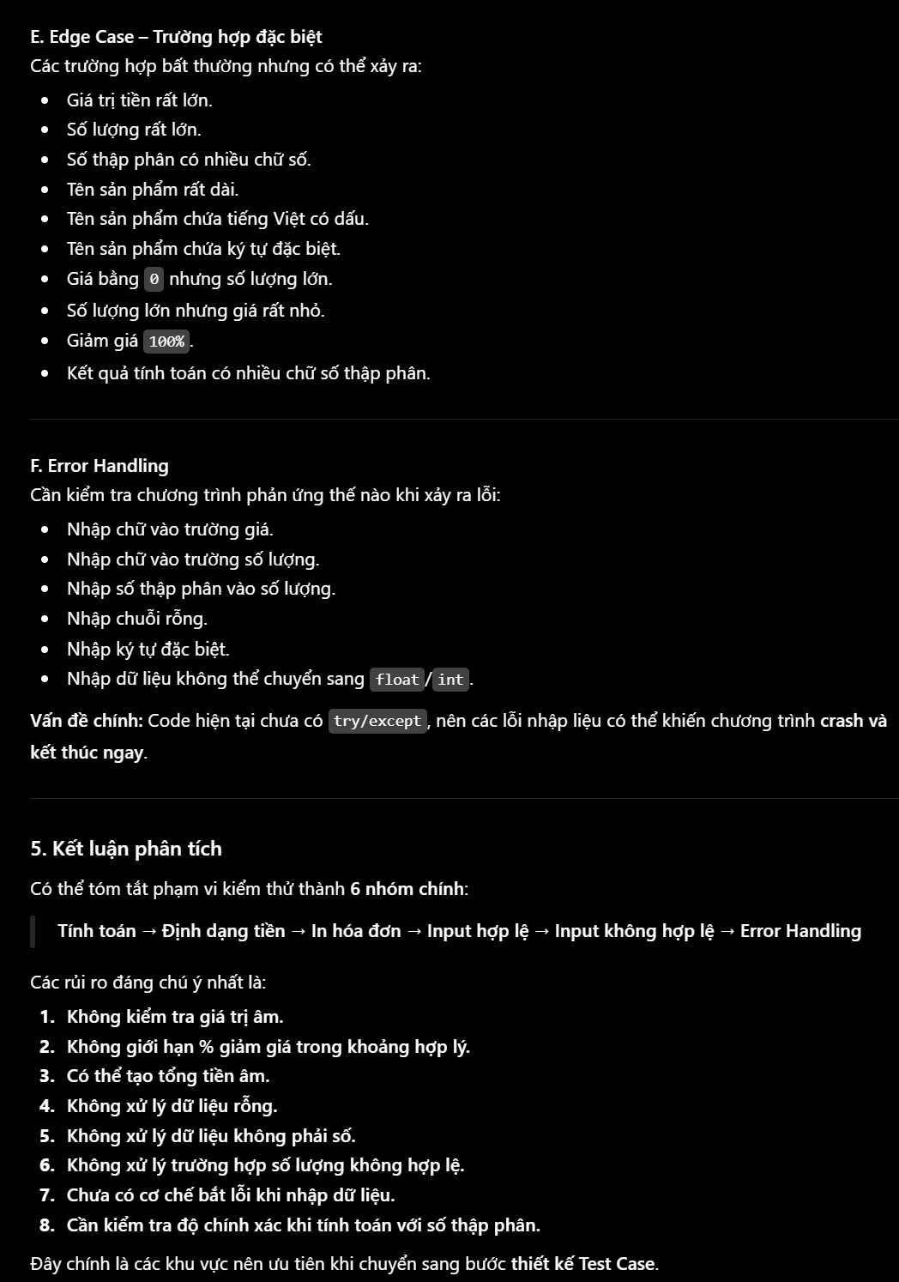
- Tạo Test Case
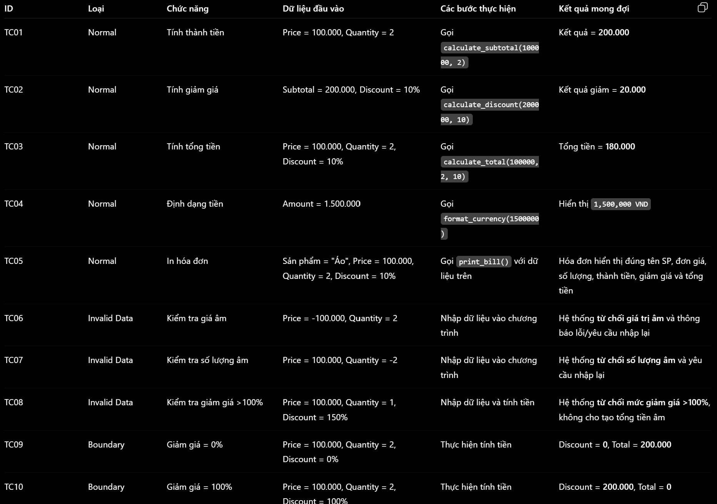
- Chạy testing
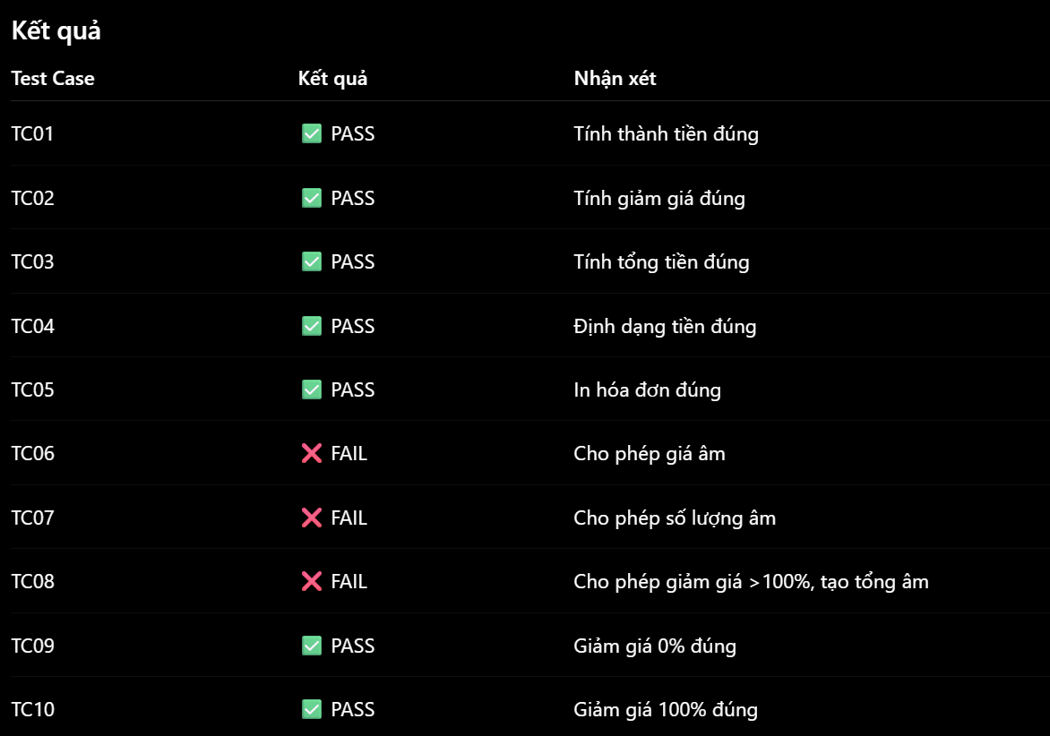
- Tìm và sửa lỗi
